关于变更(中山市电力工程有限公司)中府国用（2008）第易330318号宗地规划条件公示的通告
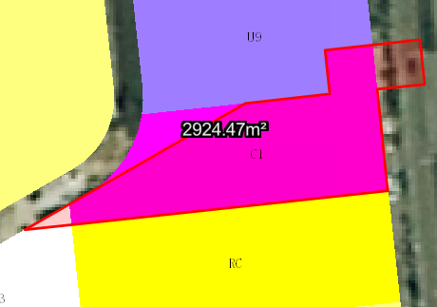
中府国用（2008）第易330318号宗地位于中山市坦洲镇新前进村申堂，用地面积2924.50平方米，土地使用权人为中山市电力工程有限公司，地类（用途）为办公，使用权类型性质为国有出让。现该使用权人申请变更该宗地规划条件。
我局已受理其申请，依据城乡规划法律法规的有关要求，现对该宗地规划条件变更进行公示，公示如下：
一、原合同约定指标
用地性质为工业，容积率：1.5 绿地率：30% 建筑密度30%，建筑高度：24米。
二、变更后规划指标
用地在《坦洲镇第三工业区第一、二、三期控制性详细规划》03A03-11地块中占压C1行政办公用地2666.22 平方米，S3社会停车场库用地47.01 平方米，U9其他市政公用设施用0.01平方米，RC居住小区公共设施用地0.06 平方米，用地配套规划指标为：容积率1.5，绿地率绿地率≥35％，当建筑密度为≤40%，建筑高度≤24米。
根据《中华人民共和国城乡规划法》相关规定，现就该事项予以公示，公示时间为刊登之日起十天。在公示期内如对上述调整事项有意见或建议，请使用真实姓名及联系方式，以书面形式反馈到以下地址：中山市自然资源局第四分局，逾期视为无异议。

（联系人:吴先生；联系电话：86638541）

中山市自然资源局
2024年2月26日

